**DOKUMEN PETUNJUK INSTALISASI APLIKASI E-COMEMRCE DAN JURNAL TOKO LAISON**



Ian Keefe

535180048

**PROGRAM STUDI TEKNIK INFORMATIKA**

**FAKULTAS TEKNOLOGI INFORMASI**

**UNIVERSITAS TARUMANAGARA**

**INSTALISASI PROGRAM :**

1. Buka Internet Information Services (IIS) Manager
2. Klik kanan di Sites lalu pilih add Website
3. Isi field textbox yang terdapat menu Add Website dan pilih path untuk menaruh aplikasi nya (Untuk port gunakan secara default)

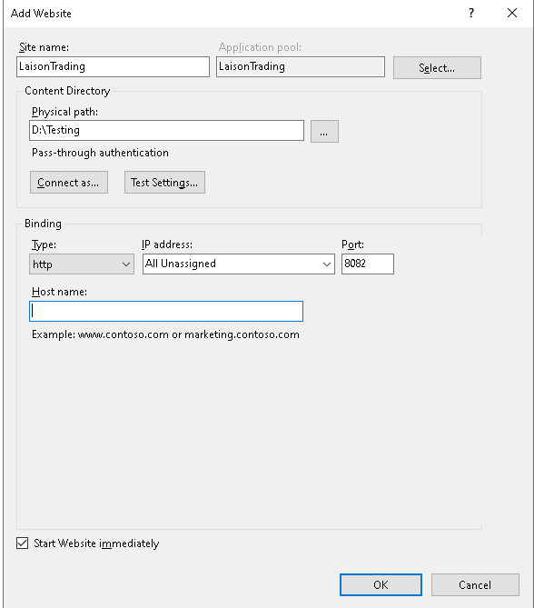

1. Klik Tombol Ok
2. Lalu untuk melihat apakah localhost nya telah terbentuk, dilakukan dengan klik tombol Browse *(http) dan akan muncul halaman sebagai berikut

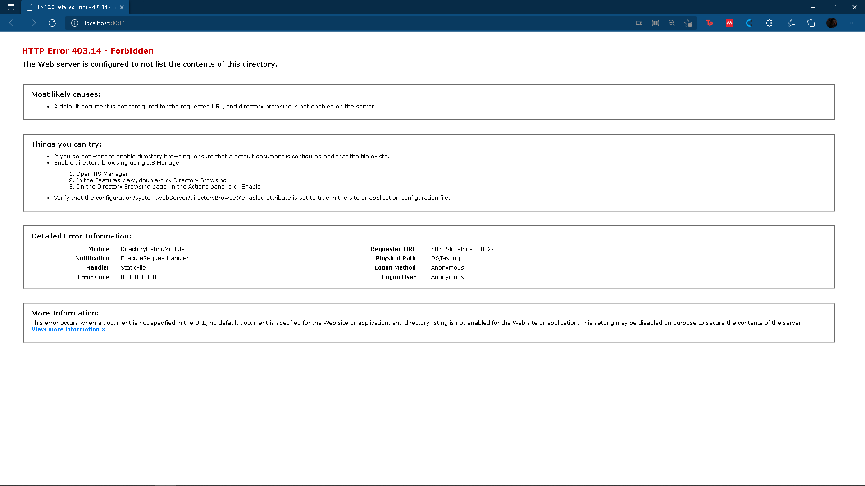

1. Gambar di atas membuktikan bahwa localhost aplikasi telah terbuat.
2. Buka Solution Aplikasi Srkipsi Ian > SkripsiIanKeefe > SkripsiIanKeefe.sln dengan Microsoft Visual Studio 2017 (Minimal Microsoft Visual Studio 2017)
3. Lalu klik kanan nama solution aplikasi nya SkripsiIanKeefe dan pilih menu publish

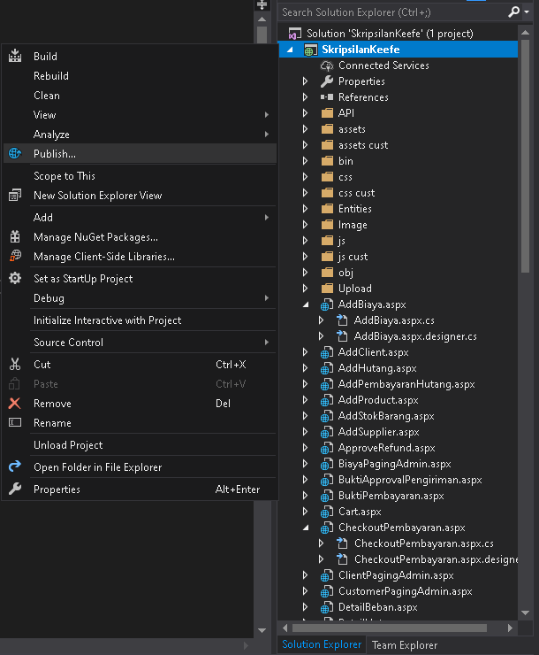

1. Lalu, klik tombol New Profile dan pilih pilihan folder
2. 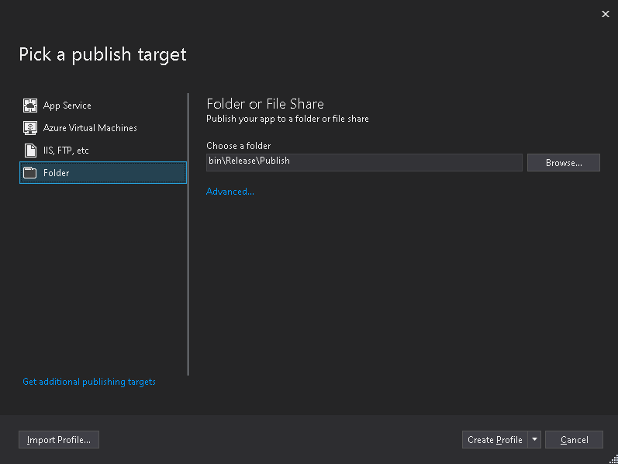Klik Tombol Create Profile
3. Lalu, buka di windows explorer dengan path sebagai berikut   
   Aplikasi Srkipsi Ian\SkripsiIanKeefe\SkripsiIanKeefe\bin\Release\Publish
4. Copy semua file di folder Publish tersebut

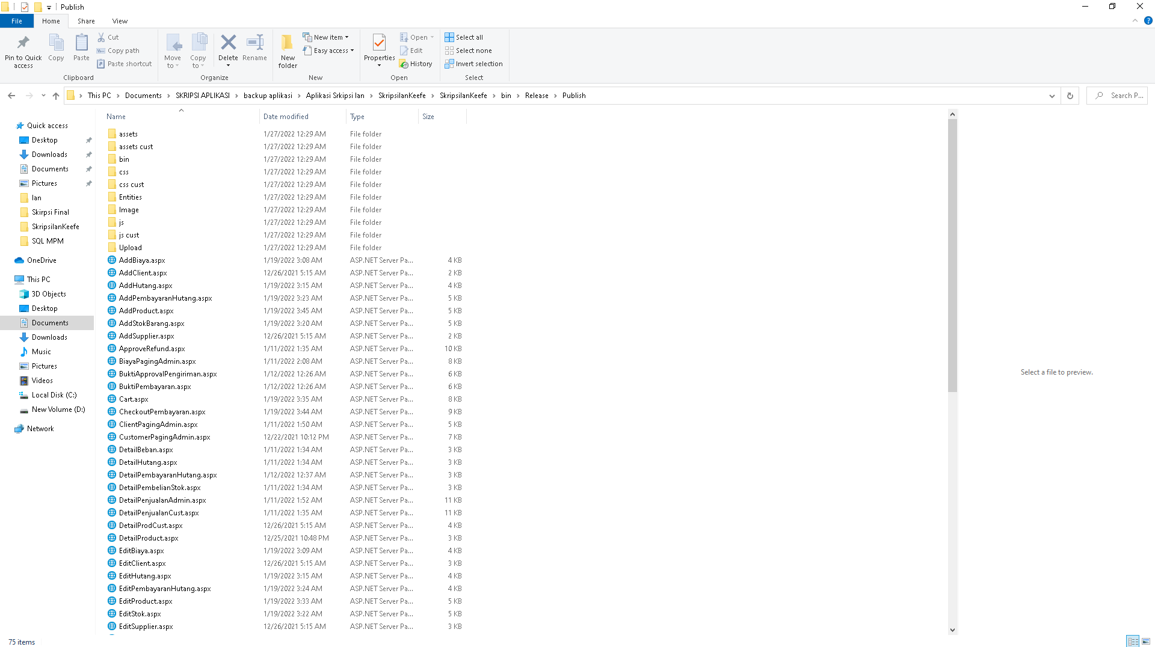

1. Lalu, paste ke folder path yang dibuat ketika membentuk aplikasi di IIS (poin ketiga).
2. Lalu, buka browser dan ketik localhost:8082 (8082 berdasarkan port yang diinput ketika sumbit internet information service manager di poin ketiga).
3. Aplikasi sudah bisa dipakai.

**LINK WEBSITE YANG SUDAH DI DEPLOY :**

http://iankeefe1-001-site1.gtempurl.com/Login.aspx

Untuk pengunaan link website di atas dapat digunakan di semua browser (Aplikasi berjalan hanya sampai tanggal 15 Februari 2021 dikarenakan masa deployment yang akan habis)